PHẦN THỨ NHẤT: ĐẶT VẤN ĐỀ

I. LÍ DO CHỌN ĐỀ TÀI:
Đất nước ta đang trong giai đoan hội nhập và phát triển rất nhanh về kinh tế, văn hoá, khoa học kỹ thuật, là giai đoạn thực hiện chiến lược công nghiệp hoá – hiện đại hoá. Trước tình hình đó, nhiệm vụ của ngành giáo dục cũng hết sức nặng nề; Đó là: Đào tạo thế hệ trẻ, người chủ tương lai của đất nước có đầy đủ sức khoẻ, phẩm chất đạo đức tốt và đặc biệt phải có tri thức khoa học, có sự hiểu biết, thông minh, năng động, sáng tạo đủ điều kiện để bảo vệ và xây dựng đất nước .Vấn đề đặt ra cho giáo dục là phải đổi mới cả về nội dung và phương pháp dạy học nhằm phát huy tính tích cực, chủ động, sáng tạo của học sinh, đáp ứng những yêu cầu của xã hội và phù hợp với sự phát triển nhân cách học sinh.
Để làm được điều đó, mỗi thầy cô giáo phải không ngừng nỗ lực, hăng say tìm tòi, khám phá cái hay cái mới của nhân loại, của khoa học kỹ thuật để nâng cao trình độ chuyên môn, nghiệp vụ. Đặc biệt, trong lĩnh vực công nghệ thông tin, soạn giảng bài dạy bằng phần mềm các phần mềm như PowerPoint, violet đã rất thông dụng với các thầy cô.
Việc đưa công nghệ thông tin vào hoạt động giảng dạy trong nhà trường nói chung đang được sự quan tâm đăc biệt của ngành giáo dục. Thực tế đó đòi hỏi cần phải nhanh chóng nâng cao chất lượng giảng dạy bằng cách phát huy những ưu thế của lĩnh vực công nghệ thông tin (CNTT), phải biết tận dụng nó, biến nó thành công cụ hiệu quả phục vụ cho sự nghiệp giáo dục.Việc đưa CNTT vào giảng dạy những năm gần đây đã chứng minh, công nghệ tin học đem lại hiệu quả rất lớn trong quá trình dạy học, làm thay đổi nội dung, phương pháp dạy học. CNTT là phương tiện để tiến tới “xã hội học tập”. Mặt khác, giáo dục và đào tạo đóng vai trò quan trọng thúc đẩy sự phát triển của CNTT thông qua việc cung cấp nguồn nhân lực cho CNTT. Bộ Giáo dục và Đào tạo cũng yêu cầu “Đẩy mạnh ứng dụng CNTT trong giáo dục đào tạo ở tất cả các cấp học, bậc học, ngành học theo hướng dẫn học CNTT như là một công cụ hỗ trợ đắc lực nhất cho đổi mới phương pháp dạy học ở các môn”.
Sử dụng phần mềm trong hoạt động dạy học cũng là một yêu cầu trong đổi mới phương pháp dạy học nhằm tích cực hoá các hoạt động của học sinh với sự trợ giúp của các phương tiện dạy học hiện đại. Tuy nhiên, trong quá trình ứng dụng CNTT - nhất là đối với việc thiết kế bài giảng điện tử - vẫn còn gặp không ít những khó khăn như: Việc thiết kế bài giảng một cách công phu bằng các dẫn chứng sống động trên các trang trình chiếu là một điều không phải dễ dàng với nhiều giáo viên. Để có một bài giảng như thế đòi hỏi phải mất nhiều thời gian chuẩn bị trong khi chưa phải giáo viên nào cũng thành thạo vi tính. Số tiết thực dạy của mỗi giáo viên trong tuần là khá lớn, trang thiết bị còn thiếu nên giáo viên còn ngại áp dụng CNTT vào công tác chuyên môn nghiệp vụ. Mặt khác một số giáo viên bước đầu làm quen với việc soạn giảng bằng bài giảng điện tử nên chưa có những kinh nghiệm xử lí sao cho bài giảng tốt nhất, tốn ít thời gian mà hiệu quả cao.
Vì những khó khăn trên mà việc sử dụng bài giảng điện tử trong dạy học còn hạn chế. Là giáo viên Tin học bản thân tôi thấy mình phải có trách nhiệm giúp đồng nghiệp có cái nhìn gần nhất với việc sử dụng một số phần mềm tiện ích trong bài giảng vì vậy tôi đã mạnh dạn xây dựng sáng kiến: “ Kết hợp phần mềm mới Ispring Suite và PowerPoint vào thiết kế bài giảng điện tử ”, thiết kế một bài giảng điện tử có hiệu quả mà đỡ tốn thời gian bằng việc kết hợp phần mềm PowerPoint và Ispring Suite cùng một số phần mềm hổ trợ trong thiết kế một bài giảng điện tử. Đây là một công việc dễ dàng và mang lại nhiều tiện ích vừa tiết kiệm thời gian, vừa tiết kiệm công sức cho giáo viên mà hiệu quả mang lại tương đối tốt.

II. MỤC ĐÍCH NGHIÊN CỨU
Để nâng cao chất lượng dạy và học thì: Nhà giáo giữ vai trò quyết định trong việc đảm bảo chất lượng giáo dục. Nhà giáo phải không ngừng học tập, rèn luyện, nêu gương tốt cho người học (điều 14- Luật Giáo dục)
Sáng kiến được xây dựng với mục đích : nâng cao chất lượng giảng dạy và học tập, đặc biệt là giúp người giáo viên “ Kết hợp phần mềm mới Ispring Suite và PowerPoint vào thiết kế bài giảng điện tử ” đạt hiệu quả đáp ứng với sự phát triển nhanh chóng của khoa học kĩ thuật trong thế giới hiện đại.

III. PHƯƠNG PHÁP NGHIÊN CỨU
Tổ chức một số buổi tập huấn về cách sử dụng máy chiếu, thiết lập trình chiếu trong PowerPoint, cách cài đặt và sử dụng phần mềm Ispring Suite cho giáo viên .
Tìm hiểu và nghiên cứu thêm những kỹ năng cơ bản và nâng cao trong việc sử dụng bài giảng điện tử để làm phong phú thêm những dạng bài tập khác nhau.
Tham gia các buổi thao giảng để thu nhận những góp ý chân thành từ đồng nghiệp, từ đó nâng cao chất lượng giảng dạy theo phương pháp mới.

PHẦN THỨ HAI: GIẢI QUYẾT VẤN ĐỀ

- CƠ SỞ LÝ LUẬN:
Bài giảng theo chuẩn e-Learning là bài giảng có khả năng tích hợp đa phương tiện truyền thông (multimedia) và tuân thủ một trong các chuẩn SCORM, AICC… Xây dựng bài giảng điện tử e-Learning là một trong những kỹ năng cần thiết đối với mỗi giáo viên ngày nay, khi mà giáo dục Việt Nam đang trong quá trình hội nhập và tiếp cận với công nghệ giáo dục hiện đại.
Có một công cụ hỗ trợ đắc lực cho giáo viên trong công tác soạn bài giảng e-learning đó chính là ISpring Suite. Bộ sản phẩm ISpring Suite được tích hợp 3 phần mềm gồm iSpring Pro – tích hợp nhiều công cụ hỗ trợ soạn bài giảng theo
chuẩn E-Learning, iSpring QuizMaker – phần mềm chuyên dùng soạn bài thi trắc nghiệm và khảo sát trực tuyến, và iSpring Kinetics – phần mềm chuyên dùng biên tập sách điện tử.
ISpring Suite là bộ công cụ soạn bài giảng, giáo án điện tử (e-learning) dựa trên PowerPoint được sản xuất bởi iSpring Solutions, cho phép người dùng tạo các khóa học trực tuyến dựa trên slide, câu hỏi, hộp thoại mô phỏng tình huống, screencasts, bài giảng video và các tài liệu học tập tương tác khác. Các bài giảng, giáo án đầu ra được xuất bản trong HTML5. Các khóa học trực tuyến do iSpring tạo ra tương thích với các tiêu chuẩn hệ thống quản lý học tập LMS (Learning Management System) sau: SCORM 1.2, SCORM 2004, AICC, xAPI (Tin Can) và cmi5
Ispring Suite có giao diện được thiết kế trực quan và dễ dùng, ngôn ngữ giao tiếp và phần phụ trợ đều bằng tiếng Việt, nên rất phù hợp với giáo viên không giỏi tin học và ngoại ngữ. Với những tính năng trên khi thể hiện bài giảng được thiết kế với phần mềm này, giờ học sẽ trở nên sống động, thu hút sự chú ý của học sinh vào bài dạy. Đây cũng là cơ sở để học sinh phát huy tính độc lập, tự giác, tích cực trong học tập.
Mỗi phần mềm đều có những ưu điểm riêng và nếu kết hợp được các phần mềm đó với nhau thì việc sử dụng rất có hiệu quả.
Sử dụng phần mềm và kết hợp các phần mềm tiện ích vào thiết kế bài giảng điện tử là phương pháp dạy học mới cần được ứng dụng để đem lại kết quả tốt nhất trong việc dạy và học. Đó còn là một cách tiếp cận công nghệ thông tin phát huy tính tích cực, chủ động, mạnh dạn tiếp thu và sử dụng tin học trong nhà trường của cả giáo viên và học sinh.

- CỞ SỞ THỰC TIỄN
1. Thuận Lợi :
- Được sự quan tâm giúp đỡ của Ban giám hiệu nhà trường, tổ nhóm chuyên môn.
- Bản thân là giáo viên trực tiếp giảng dạy bộ môn Tin học.
- Nhà trường đã có những trang thiết bị thích hợp cho việc giảng dạy bằng bài giảng điện tử như: phòng ứng dụng công nghệ thông tin (gồm máy tính và máy chiếu).
- Hiện nay việc đẩy mạnh ứng dụng công nghệ thông tin trong giảng dạy đang được đẩy mạnh và ứng dụng ngày càng rộng rãi và phổ biến, và cùng với đó là sự quan tâm của các cấp lãnh đạo, các tổ chức xã hội và đặc biệt là sự đồng thuận của các thầy cô giáo và các em học sinh khi tham gia học tập với phương pháp mới này.
2. Khó Khăn :
- Một số giáo viên còn hạn chế về trình độ tin học, kỹ năng sử dụng máy vi tính.
- Chưa có chương trình hoạt động thống nhất về việc khai thác cũng như ứng dụng công nghệ thông tin trong giảng dạy.
- Các phần mềm, cơ sở dữ liệu chưa được cung cấp (chủ yếu sử dụng phần mềm, tư liệu tham khảo miễn phí, không có bản quyền).
- Các em học sinh ban đầu khi tiếp cận với những trang thiết bị mới còn gặp nhiều bỡ ngỡ.
- BIỆN PHÁP THỰC HIỆN CÁC GIẢI PHÁP CỦA ĐỀ TÀI:
1.Một số biện pháp giúp giáo viên biết cách kết hợp giữa phần mềm Ispring Suite và PowerPoint trong soạn giảng bài giảng điện tử.

Biện pháp 1: Trang bị kiến thức tin học cơ bản:
Để giúp giáo viên có những kiến thức kĩ năng cơ bản về Tin học tôi đã tham mưu với Ban lãnh đạo và tổ chuyên môn nhà trường tạo điều kiện về thời gian để giáo viên toàn trường tập huấn về cách sử dụng máy chiếu, thiết lập trình chiếu trong PowerPoint, Ispring Suite cho giáo viên để có thể tự thiết kế giáo án điện tử cho mình và với chuyên môn của mình tôi được nhà trường giao nhiệm vụ trực tiếp hướng dẫn giáo viên. Nội sung buổi tập huấn
- Trình bày kiến thức cơ bản về sử dụng máy tính
- Hướng dẫn sử dụng phần mềm trình diễn PowerPoint, Ispring Suite.
- Cách truy cập và khai thác tài nguyên Internet.
- Giới thiệu một phần mềm chỉnh sửa ảnh, chèn các ảnh động, cắt các file âm thanh … đơn giản.
- Cách sử dụng máy chiếu (projector).
Ngoài ra, khuyến khích giáo viên tích cực tìm hiểu và nghiên cứu thêm những kỹ năng cơ bản trong việc sử dụng giáo án điện tử để làm phong phú thêm những dạng bài tập khác nhau. Sau các đượt tập huấn, giáo viên được tham gia các tiết thao giảng để thu nhận những góp ý chân thành từ đồng nghiệp, rút kinh nghiệm từ đó tự hoàn thiện mình.

Biện pháp 2: Khai thác và xử lý thông tin, tư liệu phục vụ cho bài giảng:
Từ những giáo án được soạn sẵn trên giấy và được trình bày lại trên bảng
đen làm thế nào để chúng trở thành các bài giảng điện tử được trình bày trên máy chiếu? Điều này đòi hỏi người thầy phải biết sử dụng PowerPoint. Đây là một phần mềm nằm trong bộ MS Office dùng để tạo các trình diễn đa dạng trên máy tính. Nếu chỉ dừng ở mức độ gõ những nội dung cần thiết cộng thêm một ít định dạng về màu sắc, font chữ, thiết nghĩ giáo viên nào cũng có thể làm được. Tuy nhiên nếu chỉ có thế thì chúng ta chưa thực sự khai thác hết sức mạnh của PowerPoint cũng như chưa phát huy hiệu quả của phương pháp giảng dạy mới này.
Ví dụ: trong tiết đọc - hiểu văn bản “Ông đồ”- lớp 8, trong phần “Tìm hiểu chung”, sau khi yêu cầu học sinh trình bày những hiểu biết về tác giả, giáo viên có thể chiếu lên màn hình chân dung nhà thơ kết hợp thêm vài lời giới thiệu ngắn gọn sẽ làm cho học sinh hình dung rõ hơn về tác giả; hiện ra các khổ thơ, giáo viên yêu cầu học sinh đọc bài, cả lớp hướng lên màn hình theo dõi với ưu thế của PowerPoint (Rõ ràng, đẹp) sẽ kéo sự tập trung của học sinh vào bài dạy.
Những tư liệu minh họa cho các nội dung bài học tương đối nhiều trên Internet. Nếu chỉ cần bỏ chút thời gian chúng ta sẽ có được những nội dung, hình ảnh cần minh họa cho bài giảng tuy nhiên đòi hỏi giáo viên phải biết cách truy cập Internet để tìm kiếm và sử lý thông tin bởi các thông in trên mạng Internet không phải lúc nào cũng chính xác.
Có thể nói: Để có được những tư liệu cần thiết, chính xác với nội dung, yêu cầu bài dạy, giáo viên cần phải đầu tư về thời gian sưu tầm các tư liệu trên mạng Internet bởi ở đó là kho tư liệu phong phú nhất. Đồng nghiệp có thể sưu tầm tài liệu từ các địa chỉ như: www.tulieu.bachkim.vn; www.dayhoc.vn; www.dayhocintel.org hoặc tìm kiếm trong www.google.com.vn với từ khóa (nội dung cần tìm) thích hợp.Tuy nhiên , điều tôi muốn nói việc khai thông tin không khó nhưng việc xử lý thông tin mới thực sự là vấn đề quan trọng .

Biện pháp 3: Xử lý các tư liệu cần thiết vào bài dạy:
Khi đã sưu tập được những tư liệu cần thiết cần phải có sự chọn lọc cần thiết để đưa vào bài giảng của mình. Không nên sử dụng quá nhiều hình ảnh tư liệu mà chỉ sử dụng ở mức độ vừa phải để tránh làm phân tán sự tập trung của học sinh trong giờ học. Các hiệu ứng nên sử dụng một cách đơn giản để không làm ảnh hưởng đến sự tiếp thu kiến thức của học sinh. Bên cạnh đó giáo viên có thể sử dụng Ispring Suite để thiết kế được nhiều kiểu bài tập khác nhau rất phong phú và hấp dẫn như trò chơi ô chữ, lựa chọn đáp án, kéo thả chữ…rất dễ dàng và hơn hẳn các phần mềm khác Ispring Suite còn cho chúng ta sử dụng như một phần mềm elerning và có khảo sát trực tuyến, soạn bài thi trắc nghiệm và biên soạn sách điện tử. Ngoài ra, việc làm này còn giúp cho giáo viên tiết kiệm được thời gian viết nội dung lên bảng, treo bảng phụ… nội dung hiển thị đến đâu, giáo viên giảng đến đó, làm cho thời gian giảng bài nhiều hơn, các em học sinh hiểu bài sâu hơn.
Để soạn một bài giảng bằng bài giảng điện tử với sự hỗ trợ của phần mềm trình chiếu PowerPoint và kết hợp Ispring Suite có thể thực hiện như sau :
Bước 1 : Tạo một thư mục chứa bài giảng cần soạn.
Bước 2 : Soạn thảo các câu hỏi bài tập (tùy từng bài giảng) trên phần mềm Ispring Suite.
Bước 3 : Soạn bài trình chiếu bằng phần mềm PowerPoint bao gồm đề mục, nội dung cơ bản của bài học. Trong phần kiểm tra bài cũ, sau các mục cần cũng cố và trước khi kết thúc bài hãy để một trang trống để chuyển gói câu hỏi từ Ispring Suite đã thực hiện ở bước 2 vào các trang này. Bài soạn này cần phải được lưu vào thư mục đã tạo ở bước 1.

Biện pháp 4: Linh hoạt khi hướng dẫn học sinh học tập
Bài giảng sau khi thiết kế sẽ được trình chiếu lên màn hình thông qua máy chiếu. Nghĩa là giáo viên buộc phải biết cách sử dụng nó. Đây là một trong những yêu cầu bắt buộc, chỉ cần một vài thao tác lắp máy chiếu với CPU của máy tính hoặc kết nối với máy tính xách tay và điều chỉnh độ lớn (zoom), độ nét (sharpness) trên màn hình giáo viên chắc hẳn sẽ có một bài giảng chất lượng, học trò sẽ có không khí học thoải mái hơn. Thực tế cho thấy nhờ BGĐT mà giáo viên đã tạo ra một không khí khác hẳn so với giờ dạy truyền thống. Học sinh đã tập trung cao để nghe giảng và tư duy nhiều hơn trong các giờ học.

Biện pháp 5: Kết hợp linh hoạt giữa bài giảng điện tử và bài giảng truyền thống.
Trong giảng dạy với thiết bị dạy học hiện đại chúng ta phải thừa nhận tính khả thi của nó song cũng không thể phủ nhận giá trị của phương pháp dạy học truyền thống.Trong giáo án truyền thống chúng ta trình bày tất cả nội dung bài giảng. Vậy thì đối với bài giảng điện tử chỉ gồm một số slide, các slide chỉ chứa từ khóa, hình ảnh vậy làm thế nào mà giáo viên có thể đạt hiệu quả cao trong bài dạy mà không mắc vào những lỗi thường mắc? Để giải quyết việc này, giáo viên phải xây dựng cho mình một đề cương chu đáo, tỷ mỉ, xác định trọng tâm kiến thức, xây dựng các tình huống có thể sảy ra trong tiết học để chủ động về kiến thức. Không quá lạm dụng bài giảng điện tử dẫn đến chất lượng bài dạy thiếu chiều sâu cũng không quá tham thuyết trình để dẫn đến việc khiến học sinh thụ động tiếp thu kiến thức. Trong thực tế, giáo viên khi giảng dạy bài giảng điện tử còn tham kiến thức nên đôi khi việc điều khiển học sinh hoạt động còn lúng túng( Nhất là giáo viên mới). Để có khả năng kết hợp giữa trình chiếu và điều khiển lớp đòi hỏi giáo viên phải tích cực sử dụng bài giảng điện tử ; tích cực tự học, tự bồi dưỡng khả năng của mình để có những giờ dạy thực sự hiệu quả.
Tóm lại: Bài giảng điện tử là phương pháp dạy học hiện đại, nó mang lại cho người dạy , người học những cảm xúc , tình cảm tốt đẹp từ tính ưu việt đã được công nhận- Tuy nhiên, người giáo viên có trình độ, có năng lực phải là người thích khám phá , tìm tòi, thích đổi mới; Biết kết hợp linh hoạt giữa phương pháp dạy học hiện đại và phương pháp dạy học hiện đại một cách khoa học. Một điều tôi muốn khẳng định: Khoa học dù có hiện đại đến đâu cũng do con người tạo ra, còn người có thể thay đổi được khoa học nhưng khoa học không thể thay thế được con người. Bởi vậy, chúng ta chỉ nên coi công nghệ thông tin là phương tiện hỗ trợ tích cực cho người giáo viên chứ không thay thế được vai trò của người thầy trong xã hội. Hãy biết điều khiển để những phát minh vĩ đại của con người sẽ phục vụ con người tích cực hơn.
2. Cách sử dụng phần mềm Ispring Suite.
Để cụ thể hơn tôi sẽ hướng dẫn cách sử dụng phần mềm Ispring suite. Có một công cụ hỗ trợ đắc lực cho giáo viên trong công tác soạn bài giảng E-learning đó chính là ISpring Suite. Bộ sản phẩm ISpring Suite được tích hợp 3 phần mềm gồm ISpring Pro- tích hợp nhiều công cụ hỗ trợ soạn bài giảng theo chuẩn E-Learning, ISpring QuizMaker- phần mềm chuyên dùng soạn bài thi trắc nghiệm và khảo sát trực tuyến, và ISpring Kinetics - phần mềm chuyên dùng biên tập sách điện tử.

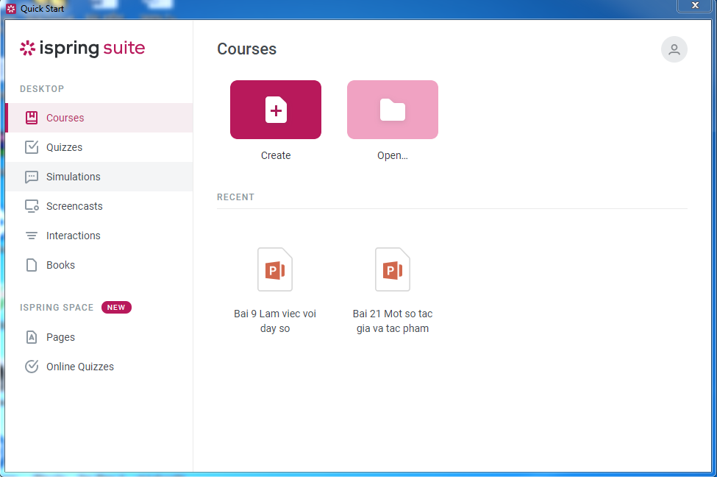
Hình 1
2.1. Chức năng chính của ISpring Suite:
2.1.1. Chèn Bài trắc nghiệm
Khi chọn “Chèn trắc nghiệm” chương trình sẽ kích hoạt phần mềm iSpring QuizMaker cho phép soạn bài trắc nghiệm hoặc phiếu khảo sát. Người dùng có thể chọn một bài trắc nghiệm đã soạn trước đó hoặc soạn mới từ giao diện khởi tạo như Hình 2
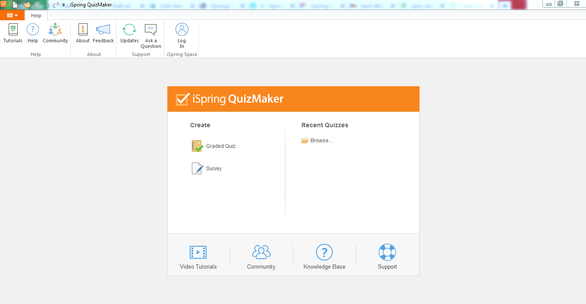

Hình 2. Giao diện khởi động chương trình soạn đề trắc nghiệm
Đây là một ưu điểm rất mạnh của ISpring Suite. Chương trình soạn bài tập trắc nghiệm này cho phép soạn 11 kiểu câu hỏi trắc nghiệm và 12 kiểu câu khảo sát khác nhau như câu hỏi đúng/sai, đa lựa chọn, điền khuyết…. Sau khi làm bài chương trình sẽ chấm và hiển thị điểm số của người làm đồng thời gửi kết quả về email hoặc máy chủ của giáo viên nếu ứng dụng trực tuyến.
Với iSpring Suite ta có thể soạn bài kiểm tra một cách nhanh chóng với các loại câu hỏi trắc nghiệm sau:
- Câu hỏi “Đúng/Sai” (True/False)
- Câu hỏi trả lời ngắn (Short Answer)
- Câu hỏi dạng Tự luận (Essay)
- Câu hỏi đa lựa chọn (Multiple Choice): Trong khảo sát gọi là câu hỏi dạng “Chọn một” tức học viên chỉ có thể chọn 1 phương án và có duy nhất một đáp án đúng.
- Câu hỏi đa đáp án (Multiple Response): Trong khảo sát gọi là câu hỏi dạng “Chọn nhiều”. Học viên có thể chọn nhiều câu trả lời và 1 câu hỏi có nhiều đáp án đúng.
- Câu hỏi số học (Numeric): Là loại câu hỏi chỉ trả lời bằng số.
- Câu hỏi ghép đôi (Matching): Là loại câu hỏi mà học viên phải ghép giữa hai nhóm đối tượng để cho ra câu trả lời đúng nhất.
- Câu hỏi trình tự (Sequence): Là loại câu hỏi yêu cầu thí sinh sắp xếp các đối tượng theo một thứ tự nhất định, thường để hỏi về quy trình hay thứ tự thời gian
- Câu hỏi điền khuyết (Fill in the blanks): Là loại câu hỏi mà học viên có nhiệm vụ điền vào chỗ trống
- Câu hỏi điền khuyết đa lựa chọn (Select from lists): Là loại câu hỏi có nhiều lựa chọn để trả lời, trong đó chỉ có một đáp án đúng. Nhưng đặc biệt ở đây, danh sách đáp án sẽ có dạng menu thả xuống.
- Câu hỏi “Kéo – Thả” (Drag and drop): là dạng câu hỏi điền vào chỗ trống nhưng các phương án đã được liệt kê sẵn.
- Câu hỏi Hostpot: Là dạng câu hỏi xác định vị trí trên hình ảnh.
- Câu hỏi dạng Thang Likert (Likert Scale): Là câu hỏi chuyên dùng trong khảo sát để đánh giá mức độ. VD: “E-learning rất hữu dụng trong quá trình đào tạo doanh nghiệp”, các phương án sẽ dựa trên mức độ: hoàn toàn không đồng ý, không đồng ý, bình thường, đồng ý, hoàn toàn đồng ý.
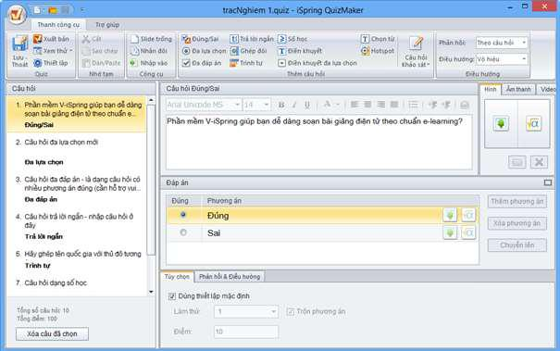

Hình 3. Giao diện soạn đề trắc nghiệm
Cần lưu ý thêm về một số thiết đặt khi soạn bài trắc nghiệm bằng cách chọn menu “Thiết đặt” và tùy chỉnh cho phù hợp như tự trộn thứ tự câu, trộn đáp án, số lần làm thử, điểm đạt tối thiểu, điểm số mỗi câu, định dạng thông báo…
2.1.2. Chèn Sách điện tử
Tương tự QuizMaker, V-iSpring Kinetics là phần mềm chạy độc lập và được tích hợp vào bộ Suit để làm phong phú thêm cho bộ công cụ soạn giảng này. Phần này cho phép biên soạn và chèn vào slide 4 kiểu sách tương tác sách gồm:
- 3D Book: Dạng sách điện tử đơn giản với hiệu ứng lật sách 3D giúp người dùng có cảm giác như đang đọc sách thật. Với kiểu sách này người biên soạn có thể nhúng phim, ảnh, âm thanh, Flash… đặc biệt có tích hợp chức năng thu âm trực tiếp rất đơn giản và dễ sử dụng.
- Directory: Dạng sách với các chủ đề được gom nhóm và sắp xếp theo thứ tự từ điển A-Z. Ưu điểm của dạng sách này là người dùng dễ tìm kiếm, tra cứu nội dung. Có thể dùng để soạn từ điển, bảng chú giải thuật ngữ…
FAQ: Định dạng chuyên dùng cho soạn thảo sách “hỏi – đáp” như đề cương ôn tập, các câu hỏi thường gặp trong một mộn học hay lĩnh vực nào đó.
- Timeline: Dạng sách có giao diện theo “dòng thời gian”, thích hợp soạn thảo sách diễn đạt nội dung có cấu trúc, quá trình, diễn tiến theo thời gian…
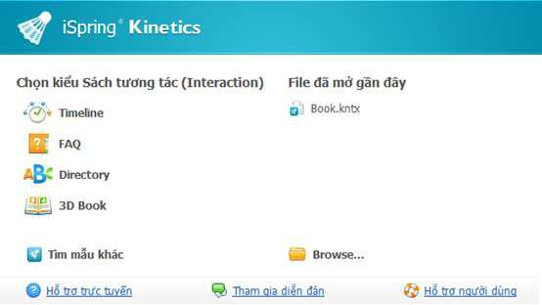

Hình 4. Giao diện chọn định dạng Sách điện tử
2.1.3. Chèn Flash
Chức năng cho phép chèn file Flash có sẵn vào slide PowerPoint.

2.1.4. Chèn Youtube
Chức năng cho phép chèn phim trực tiếp từ trang Youtube.com vào slide PowerPoint bằng cách sao chép địa chỉ (đường dẫn trên thanh địa chỉ của trình duyệt) của clip trên trang youtube.com rồi dán vào như Hình 5.
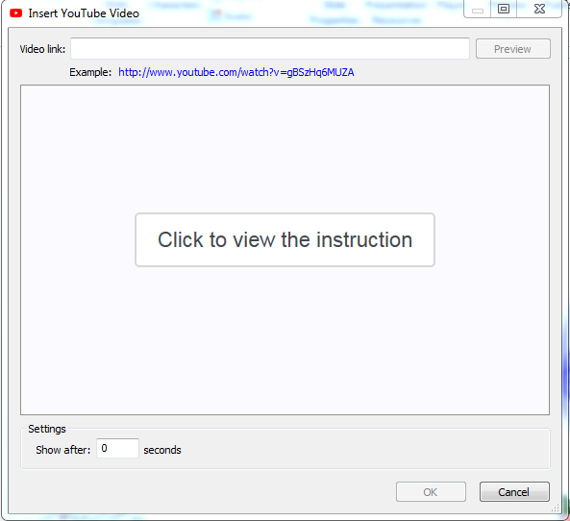

Hình 5. Giao diện chèn Youtube
2.1.5. Chèn Website
Chức năng cho phép nhúng một trang web bất kỳ vào slide PowerPoint bằng cách nhập địa chỉ web vào như Hình 6.
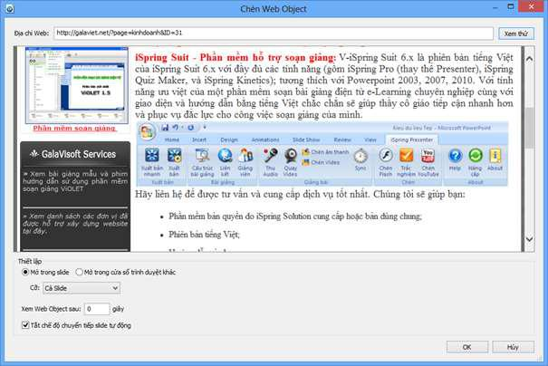

Hình 6. Giao diện Chèn web vào slide
2.1.6.Ghi âm, ghi hình

Cho phép ghi âm lời giảng và tích hợp vào slide. Chương trình cho phép người dùng thu âm từ Micro của máy tính hoặc sử dụng Micro rời như headphone để ghi âm lời giảng và tự động đồng bộ dữ liệu với hiệu ứng trên các slide. Trong quá trình thu âm người giảng bải vẫn quan sát được các slide trình chiếu với đầy đủ các hiệu ứng.

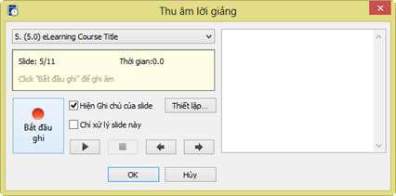

Hình 7. Giao diện điều khiển thu âm bài giảng
2.1.7. Ghi hình
Chức năng ghi hình cho phép quay phim giáo viên giảng bài bằng webcam và tự động gắn vào slide giúp bài học thêm sinh động. Tương tự như chức năng ghi âm, chức năng ghi hình cũng cho phép người dùng vừa trình chiếu bài giảng, vừa giảng bài.
Ghi hình giáo viên giảng bài cũng là một trong những tiêu chí cần thiết của một bài giảng điện tử theo chuẩn e-learning do Bộ giáo dục – đào tạo yêu cầu.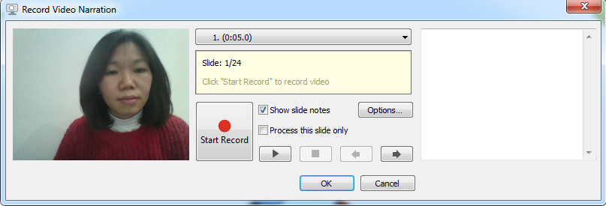
Hình 8. Giao diện ghi hình giáo viên giảng
2.1.8. Quản lý lời giảng
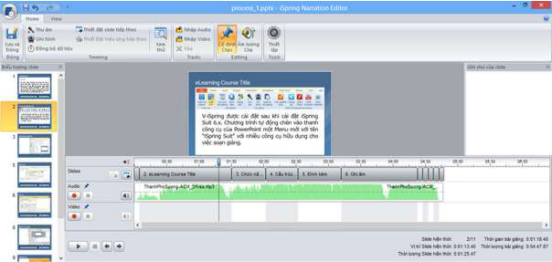

Hình 9. Giao diện quản lý đồng bộ lời giảng với hiệu ứng slide

Đây là chức năng rất quan trọng giúp người soạn bài giảng dễ dàng đồng bộ (khớp) lời giảng của mình với những hiệu ứng trên slide và cả bài giảng.

2.1.9. Cấu trúc bài giảng
Cấu trúc bài giảng cho phép thiết lập cấu trúc các slide trong bài giảng, ẩn giấu slide, hiệu chỉnh thời lượng của slide, gán danh giảng viên, chọn giao diện cho slide, chèn các đối tượng như Bài trắc nghiệm hoặc Sách điện tử.
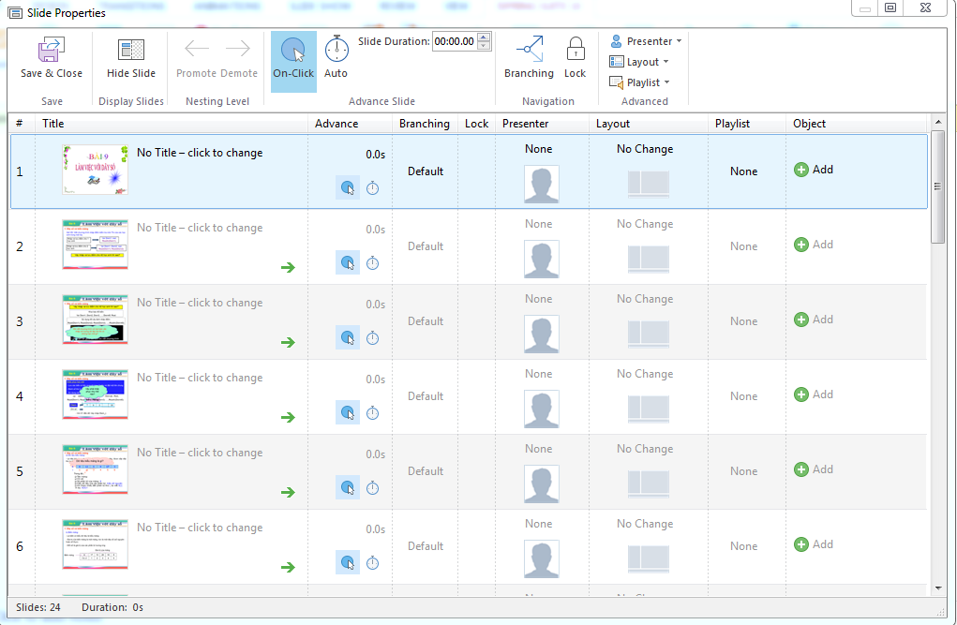

Hình 10. Giao diện quản lý cấu trúc bài giảng
2.1.10. Đính kèm
Cho phép đính kèm file theo bài giảng hoặc đính kèm địa chỉ trang web tham khảo cho nội dung của slide.
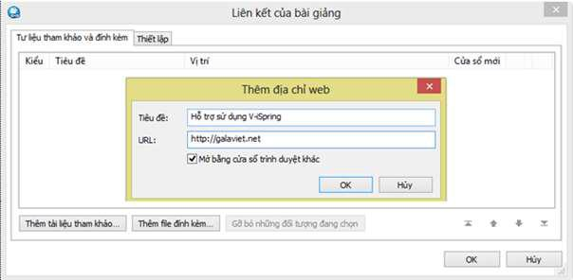

Hình 11. Giao diện quản lý tài liệu đính kèm bài giảng

2.1.11. Giảng viên
Thiết lập thông tin giảng viên cho bài giảng gồm hình giảng viên, tên, chức danh/học vị, địa chỉ email, điện thoại, website và thông tin cá nhân khác.
2.1.12. Xuất bản:
Kết xuất bài giảng soạn trên PowerPoint thành bài giảng điện tử theo chuẩn E-Learning theo chuẩn AICC, SCORM 1.2 và SCORM 2004 (2nd, 3rd, 4th edition); tương thích với hầu hết các LMS như Moodle, BlackBoard, Saba, CourseMill, Litmos, SCORM.com, …
a. Xuất bản nhanh: Xuất bản theo thiếp lập mặc định
b. Xuất bản: Cho phép thay đổi các thiết lập như kiểu dữ liệu, chuẩn bài giảng, giao diện, bảo mật…
ISpring có thể xuất bản thành nhiều định dạng đầu ra khác nhau. Trong mỗi định dạng lại có nhiều tùy chọn cho phép người dùng chọn phương án phù hợp nhất cho bài giảng của mình. Tùy theo nhu cầu và mục đích sử dụng mà ta chọn kiểu dữ liệu xuất ra cho phù hợp.

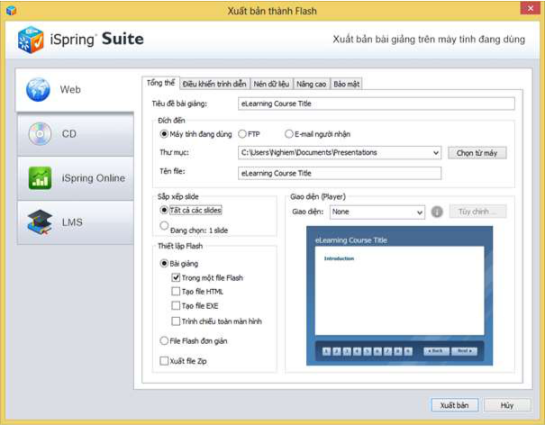

Hình 13. Giao diện thiết lập trước khi Xuất bản
bài giảng thành file Flash

- Web: Bài giảng định dạng web trên máy tính cá nhân, cho máy chủ web (gửi qua FTP), web để chia sẻ qua email. Các định dạng này có dung lượng vừa phải nên chất lượng cũng tương đối tốt.
- CD: Bài giảng để lưu trên đĩa CD: Định dạng này có kích thước lớn và chất lượng âm thanh, hình ảnh tốt nhất.
- iSpring Online: Định dạng có chất lượng tương tự định dạng web và đòi hỏi phải có tài khoản trên iSpring Online để tải trực triếp lên máy chủ của iSpring.
- LMS: Định dạng chuẩn e-Learning, tương thích với các website e-Learning theo chuẩn AICC, SCORM 1.2 và SCORM 2004. Tùy theo lựa chọn lưu cho trên máy tính cá nhân, web cho máy chủ web (gửi qua FTP), web để chia sẻ qua email mà dung lượng và chất lượng file sẽ thay đổi cho phù hợp.
Sau khi soạn xong một bài giảng điện tử với sự kết hợp phần mềm Ispring Suite và Power Point bài giảng này có thể xuất bản thành một bài giảng elerning online cho học sinh tự học ở nhà.

IV/. KẾT QUẢ

Sau quá trình nghiên cứu và vận dụng sáng kiến , tập thể giáo viên của nhà trường đã có cái nhìn tổng quan về bài giảng điện tử. Sau mỗi tiết dạy, giáo viên cùng nhau thảo luận, góp ý, rút kinh nghiệm và đi đến thống nhất: Bộ giáo dục và đào tạo đã góp phần cải tiến rõ rệt chất lượng học tập của học sinh và nâng cao chất lượng nghiệp vụ của giáo viên. Đến thời điểm này toàn thể giáo viên trong trường đã quan tâm đến bài giảng điện tử và trong năm học 2021 – 2022 này hầu hết các tiết thao giảng của giáo viên đều sử dụng bài giảng điện tử. Đồng thời ban giám hiệu nhà trường cũng đã tạo mọi điều kiện về cơ sở vật chất cũng như khuyến khích giáo viên sử dụng bài giảng điện tử. Điều đó đã cho thấy việc sử dụng bài giảng điện tử đã góp phần không nhỏ trong việc nâng cao chất lượng của học sinh.
Kết quả sau khi áp dụng sáng kiến như sau( Thời điểm tháng 3/ 2022)
Kết quả khảo sát giáo viên đã soạn giáo án điện tử như sau:

Tổ bộ môn
Nội dung | Tổ xã Hội | Tổ Tự nhiên
1.Cắt một đoạn phim, chèn, kết nối đoạn | 70% | 80%
phim vào bài giảng. | 70% | 80%
2. Chỉnh sửa, chọn hình ảnh đẹp. | 92% | 92%
3.Tìm thông tin, tư liệu, đoạn phim phù hợp | 80% | 90%
trên mạng Iternet.Thiết kế bài dạy. | 80% | 90%
4. Kĩ thuật trình chiếu | 90% | 93%

V. BÀI HỌC KINH NGHIỆM :
Sau khi xây dựng đề tài , để kết hợp tốt giữa phần mềm Ispring Suite và PowerPoint trong một giờ học,tôi rút ra một số bài học sau:
- Giáo viên phải có nhiệt huyết, yêu nghề, tận tâm với học sinh.
- Giáo viên phải có tinh thần học hỏi, nâng cao nghiệp vụ chuyên môn. Đặc
biệt, là trong lĩnh vực công nghệ thông tin, phải thường xuyên tiếp cận, nghiên cứu tìm tòi, trao đổi với đồng nghiệp để có kỹ năng hơn trong soạn giảng và sử dụng CNTT .
- Giáo viên phải không ngừng học hỏi qua sách báo, mạng Internet để kiến thức cá nhân được mở rộng.
- Kết hợp tốt các phương pháp dạy học hiện đại và truyền thống, phát huy tính tích cực của người học, người giáo viên phải sáng tạo và biết hướng dẫn học sinh tìm ra tri thức thông qua hình ảnh, đoạn phim trực quan sinh động.
- Thường xuyên, tích cực sử dung BGĐT khi giảng dạy để giúp học sinh và giáo viên làm quen với phương pháp mới này.
- Tăng cường dự giờ, thăm lớp, tham gia học hỏi, trao đổi kinh nghiệm với những đồng nghiệp đi trước.
- Thống nhất phương cách khi trình bày một bài giảng điện tử, nắm chắc quy trình các bứơc để có thể soạn, giảng được một bài giảng điện tử

PHẦN THỨ BA: KẾT LUẬN VÀ KHUYẾN NGHỊ

I. KẾT LUẬN:
Với sự phát triển rất nhanh của ngành khoa học và công nghệ đã đem lại những thành tựu to lớn trong mọi hoạt động của con người. Đối với ngành giáo dục, việc vận dụng công nghệ thông tin vào giảng dạy đã đem lại một hiệu quả thật tích cực : Thông tin được cập nhật nhanh chóng và chính xác, chuyên môn nhẹ nhàng và khoa học. Hoà nhập với xu thế chung của thời đại, nhằm thúc đẩy tiến trình đổi mới nhà trường theo hướng hội nhập, thực hiện tốt mục tiêu, nhiệm vụ năm học

  - KIẾN NGHỊ
- Các cấp ủy, chính quyền địa phương,các cấp quản lý giáo dục và tăng cường hơn nữa đầu tư các trang thiết bị hiện đại phục vụ cho giáo dục.
- Tăng cường các đợt tập huấn chuyên đề về giáo án điện tử cho toàn thể giáo viên .
- Có biện pháp tích cực khuyến khích cán bộ giáo viên tự học tập nâng cao trình độ tin học và xây dựng ý thức vận dụng công nghệ thông tin vào dạy học.
Trên đây là những kinh nghiệm của tôi với hy vọng cùng đồng nghiệp có những sáng kiến hay , những bài giảng chất lượng khi sử dụng thiết bị dạy học hiện đại góp phần nâng chất lượng giáo dục của ngành . Với tuổi đời , tuổi nghề còn trẻ, tôi mong muốn nhận được sự đóng góp ý kiến của hội đồng khoa học các cấp để tôi có thể chỉnh sửa và sớm đưa sáng kiến này áp dụng vào thực tế.

Tôi xin cam đoan đây là SKKN của mình viết, không sao chép nội dung của người khác.

Quang Tiến, ngày 28 tháng 03 năm 2022
Người viết sáng kiến

Nguyễn Thị Hằng

MỤC LỤC

PHẦN THỨ NHẤT: ĐẶT VẤN ĐỀ………………………………………..1
I. LÍ DO CHỌN ĐỀ TÀI:……………………………………………………..1
II. MỤC ĐÍCH NGHIÊN CỨU……………………………………………….2
III. PHƯƠNG PHÁP NGHIÊN CỨU………………………………………...2
PHẦN THỨ HAI: GIẢI QUYẾT VẤN ĐỀ…………………….…………..3
I.CƠ SỞ LÝ LUẬN:…………….…………………………………………….3
II.CỞ SỞ THỰC TIỄN………………………………………………………..4
III. BIỆN PHÁP THỰC HIỆN CÁC GIẢI PHÁP CỦA ĐỀ TÀI:……………4
1.Một số biện pháp giúp giáo viên biết cách kết hợp giữa phần mềm Ispring
Suite và PowerPoint trong soạn giảng GĐT.…………..…………………… 4
2. Cách sử dụng phần mềm Ispring Suite .......................................................8
2.1.1. Chèn Bài trắc nghiệm ……………………………………………..8
2.1.2. Chèn Sách điện tử ……………………………………………… 10
2.1.3. Chèn Flash ……………………………………………………….11
2.1.4. Chèn Youtube ……………………………………………………11
2.1.5. Chèn Website ……………………………………………………12
2.1.6 Ghi âm ………...………………………………………………….12
2.1.7. Ghi hình ………………………………………………………….13
2.1.8. Quản lý bài giảng ………………………………………………..13
2.1.9. Cấu trúc bài giảng ……………………………………………….13
2.1.10. Đính kèm ……………………………………………………….14
2.1.11. Giảng viên ……………………………………………………...15
2.1.12. Xuất bản: ……………………………………………………….15

IV/. KẾT QUẢ ...............................................................................................17

V/. BÀI HỌC KINH NGHIỆM : ……………………………………………18
PHẦN THỨ BA: KẾT LUẬN VÀ KHUYẾN NGHỊ …………………...19
I. KẾT LUẬN: ………………………………………………………………19
II. KIẾN NGHỊ ……………………………………………………………...19

TÀI LIỆU THAM KHẢO

Tài liệu tôi đã dùng trong quá trình nghiên cứu bao gồm:

- Sách khoa tin học quyển 1-2-3-4 dành cho THCS.

- Mạng Internet : Các bài giảng điện tử mẫu ( trên trang http://violet.vn).

- Tài liệu về ứng dụng công nghệ thông tin trong dạy học.

- Tài liệu tập huấn tin học.

- Một số tài liệu tham khảo khác.

